проект
ВОЛГОГРАДСКая городская дума

РЕШЕНИЕ

400066, Волгоград, ул. Советская, д. 9 тел. (8442) 38-08-89, факс (8442) 55-17-13 E-mail: gs_kanc@volgsovet.ru

от |  | №

О внесении изменения в Правила землепользования и застройки городского округа город-герой Волгоград, утвержденные решением Волгоградской городской Думы от 15.09.2010 № 36/1087 «Об утверждении Правил землепользования и застройки городского округа город-герой Волгоград»

В целях реализации муниципальной политики в области градостроительной деятельности в городском округе город-герой Волгоград, в соответствии со статьями 31, 32, 33 Градостроительного кодекса Российской Федерации, на основании постановления администрации Волгограда от 14.01.2016 № 19 «О направлении проектов о внесении изменений в Правила землепользования и застройки городского округа город-герой Волгоград в Волгоградскую городскую Думу», с учетом протокола публичных слушаний от 09 декабря 2015 г., заключения о результатах публичных слушаний по проекту о внесении изменений в Правила землепользования и застройки городского округа город-герой Волгоград, утвержденные решением Волгоградской городской Думы от 15.09.2010 № 36/1087 «Об утверждении Правил землепользования и застройки городского округа город-герой Волгоград», от 09 декабря 2015 г., руководствуясь статьями 5, 7, 16, 24, 26, 28, 29 Устава города-героя Волгограда, Волгоградская городская Дума
РЕШИЛА:
1. Внести изменение в пункт 9.1 главы 9 «Карта градостроительного зонирования Волгограда» Правил землепользования и застройки городского округа город-герой Волгоград, утвержденных решением Волгоградской городской Думы от 15.09.2010 № 36/1087 «Об утверждении
Правил землепользования и застройки городского округа город-герой Волгоград», изменив территориальную зону в границах территории, включающей земельные участки (кадастровые №№ 34:34:020076:78, 34:34:020076:80, 34:34:020076:79, 34:34:020076:9, 34:34:020076:10) площадью

205 кв.м, 205 кв.м, 205 кв.м, 616 кв.м, 616 кв.м соответственно, расположенные по ул. им. Матевосяна, 30, 30а, 30б, 22, 24 в Краснооктябрьском районе Волгограда, с зоны застройки специализированными объектами спортивно-зрелищного назначения (Д 4-4) на зону застройки малоэтажными многоквартирными жилыми домами до 4 этажей на территориях, планируемых к реорганизации (Ж 2-2):
зону Д 4-4
(зону застройки специализированными объектами
спортивно-зрелищного назначения)

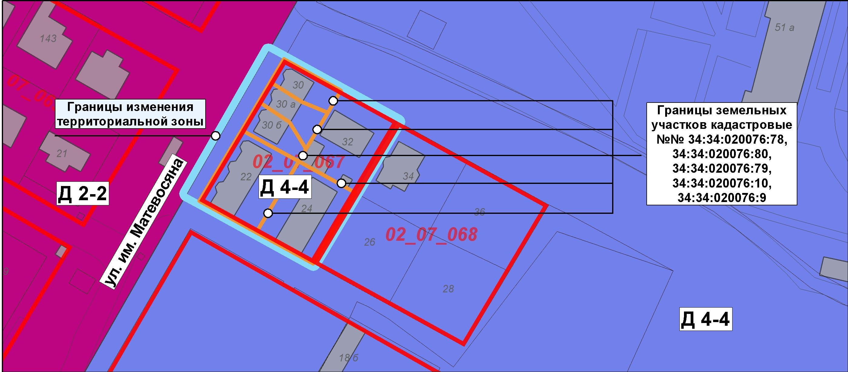

на зону Ж 2-2
(зону застройки малоэтажными многоквартирными жилыми домами
до 4 этажей на территориях, планируемых к реорганизации)

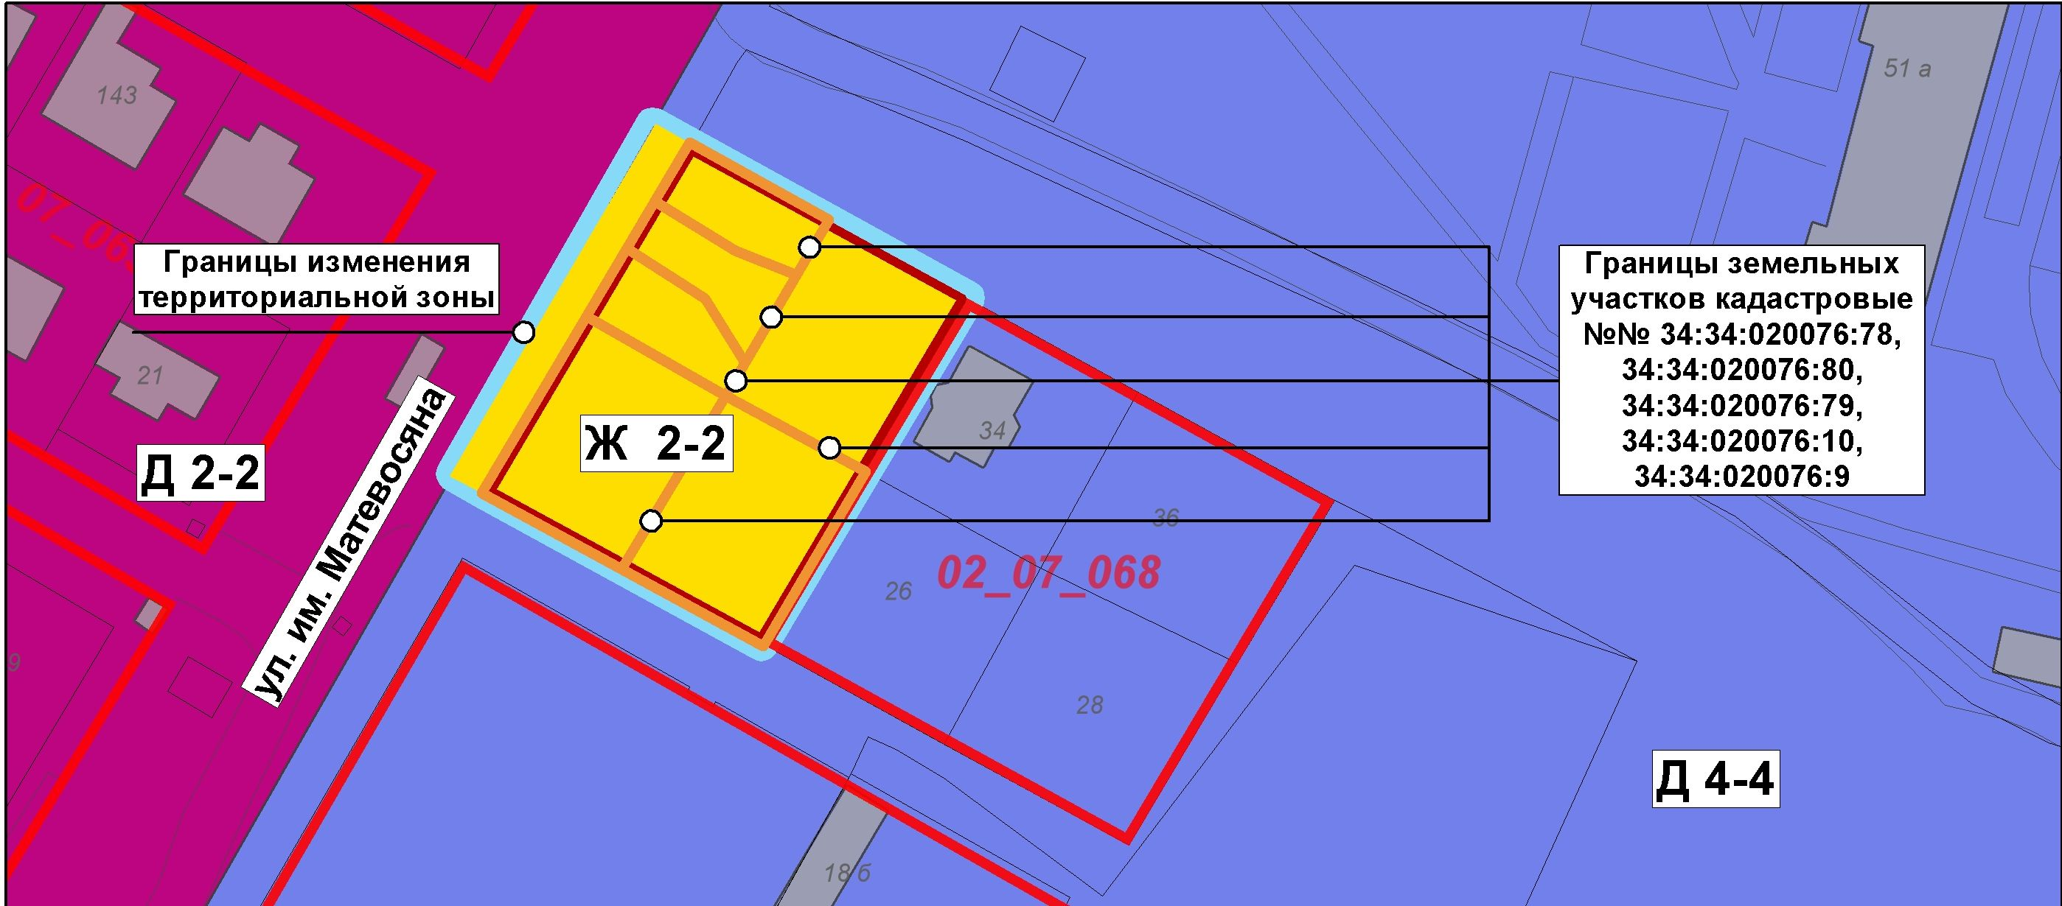

2. Администрации Волгограда в установленном порядке:
2.1. Представить в филиал Федерального государственного бюджетного учреждения «Федеральная кадастровая палата Федеральной службы государственной регистрации, кадастра и картографии» по Волгоградской области сведения об изменении территориальных зон согласно пункту 1 настоящего решения, необходимые для внесения сведений в государственный кадастр недвижимости в соответствии с Федеральным законом от 24 июля 2007 г. № 221-ФЗ «О государственном кадастре недвижимости».
2.2. Опубликовать настоящее решение в официальных средствах массовой информации и разместить на официальном сайте администрации Волгограда в сети Интернет.
3. Настоящее решение вступает в силу со дня его официального опубликования.
4. Контроль за исполнением настоящего решения возложить на первого заместителя главы Волгограда В.В. Колесникова.

Глава Волгограда А.В. Косолапов

